BIS portāla piekļūstamības novērtējums

BIS portāla piekļūstamības novērtējums
Npk. | Lapas URL | Lapas nosaukums | Paskaidrojums
1. | /bisp/ | BIS portāla galvenā lapa | BIS portāla galvenā lapa
2. | /bisp/bis-dokumentacija/bis-lietosanas-rokasgramatas | BIS lietošanas rokasgrāmata | Lietošanas rokasgrāmata
3. | /bisp/bis-dokumentacija/bis-lietosanas-noteikumi | BIS lietošanas noteikumi | Lietošanas noteikumi
4. | /bisp/buvniecibas-lietas/par-buvniecibas-procesiem | Par būvniecības procesiem | Publiskie būvniecības lietu saraksti
5. | /bisp/lv/planned_constructions | Plānotie būvdarbi | Būvniecības lietu publiskais saraksts
6. | /bisp/lv/portal/bis_cases | Būvniecības lietas | Personas būvniecības lietas
7. | /bisp/lv/select_login | Vēlos pieslēgties kā | Autorizācijas veida izvēle
8. | /bisp/lv/portal/announcements | Paziņojumi | Personas paziņojumu saraksts
9. | /bisp/lv/portal/authorizations | Pilnvarošanas sadaļa | Personas izveidoto pilnvaru saraksts
10. | /bisp/lv/portal/profile | Profila informācija | Personas profils
11. | /bisp/lv/specialist_certificates | Būvspeciālistu reģistrs | Publisks būvspeciālistu saraksts
12. | /bisp/lv/construction_companies | Būvkomersantu reģistrs | Publisks būvkomersantu saraksts
13. | /bisp/lv/terms | Būvniecības informācijas sistēmas lietošanas noteikumi | BIS lietošanas noteikumu apstipirnāšana
14. | /bisp/lv/portal/submitted_documents | Iesniegtie dokumenti | Personas izveidoto dokumentu saraksts
15. | /bisp/lv/portal/received_documents | Saņemtie dokumenti | Personas saņemto dokumentu saraksts
16. | /bisp/lv/portal/authorizations/new | Jauna pilnvara | Jaunas pilnvaras izveidošana
17. | /bisp/kontakti | Kontakti | BIS kontaktu lapa
18. | /bisp/lv/portal/profile/persons | Vēlos darboties kā | Profila izvēle
19. | /bisp/lv/portal/dashboard | Būvniecības darba vieta | Būvniecības darba vieta

Katrai lapai veicamās pārbaudes:
- Lapu nosaukums
- Attēla tekstuālas alternatīvas (“alt text”)
- Virsraksti
- Kontrasta koeficients - krāsu kontrasts
- Teksta izmēra maiņa
- Tastatūras piekļuve un vizuālais fokuss
- Formas, lauku nosaukumi un kļūdas paziņojumi
- Saturs, kas kustas, zibsnī vai mirgo
- Multimediju (video, audio) alternatīvas
- Pamatstruktūras pārbaude

Piekļūstamības prasību vērtējums lapai 'BIS lietošanas rokasgrāmata'

Lapas vērtējums:
https://bis.gov.lv/bisp/bis-dokumentacija/bis-lietosanas-rokasgramatas

Npk. | Prasība | Vērtējums | Piezīmes
1 | Lapu nosaukums | Nē | Lapai nav definēts nosaukums.  Iespējamā vērtība 'BIS lietošanas rokasgrāmatas'
2 | Attēla tekstuālas alternatīvas (“alt text”) | Jā
3 | Virsraksti | Nē | Nekorekta hierarhija, jo ir tikai h1 un h3 virsraksti, pietrūkst h2
4 | Kontrasta koeficients - krāsu kontrasts | Jā
5 | Teksta izmēra maiņa | Jā
6 | Tastatūras piekļuve un vizuālais fokuss | Jā
7 | Formas, lauku nosaukumi un kļūdas paziņojumi | Jā
8 | Saturs, kas kustas, zibsnī vai mirgo | Jā
9 | Multimediju (video, audio) alternatīvas | Jā
10 | Pamatstruktūras pārbaude | Nē | Ievietojot linku uz PDF, lietotājs par to ir jābrīdina, jo PDF mēdz būt pieejas tiesību problēmas

Piekļūstamības prasību vērtējums lapai 'BIS portāla galvenā lapa'

Lapas 'BIS portāla galvenā lapa' (https://bis.gov.lv/bisp) vērtējums:

neautorizēts lietotājs
Npk. | Prasība | Vērtējums | Piezīmes
1 | Lapu nosaukums | Nē | Lapai nav definēts nosaukums.  Iespējamā vērtība 'BIS portāla galvenā lapa'
2 | Attēla tekstuālas alternatīvas (“alt text”) | Nē | 1. Saistīto resursu bildēs ir iekļauts Alt, bet Read aloud paplašinājums nespēja noteikt vai tas ir tikai attēls, vai saite, vai nevajag paplašinājumu, kas palīdz saprast, ka , bet bilde ved uz PDF vai citu sadaļu?  2. Saistīto resursu bildēm Alt jābūt vairāk aprakstošam, piemēram, nevis tikai Vebinari_atbildes, bet īsam aprakstam, kas tur attēlots - ja bildei nav nozīmes, tai jāsatur ir null Alt;  3. Sadaļu izvēles bildes NOK, vajadzētu būt vismaz nulles alt | 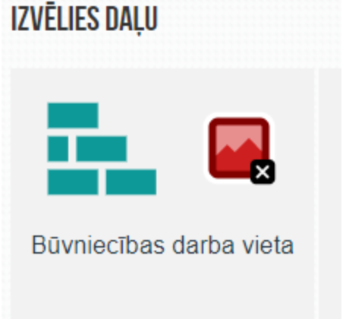
3 | Virsraksti | Nē | 1. Lapai nav virsraksta  2. Pietrūkst headingi - pirmās 3 saites zem Saistītajiem resursiem:  3. Nekorekta virsrakstu struktūra - pietrūkst pirmie h1 un h2, bet piemēram, h2 par e-paraksta funkcionalitāti neatbilst sekojošajiem tam h3 | 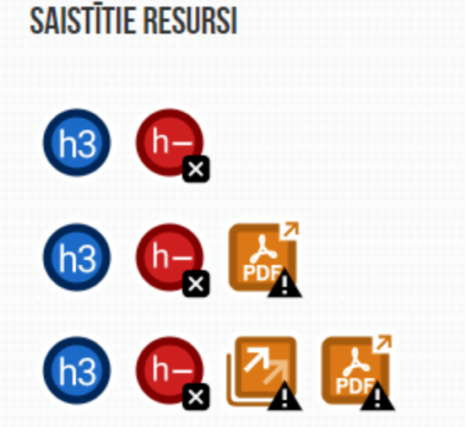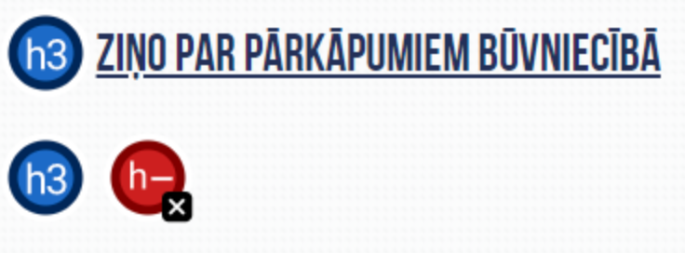  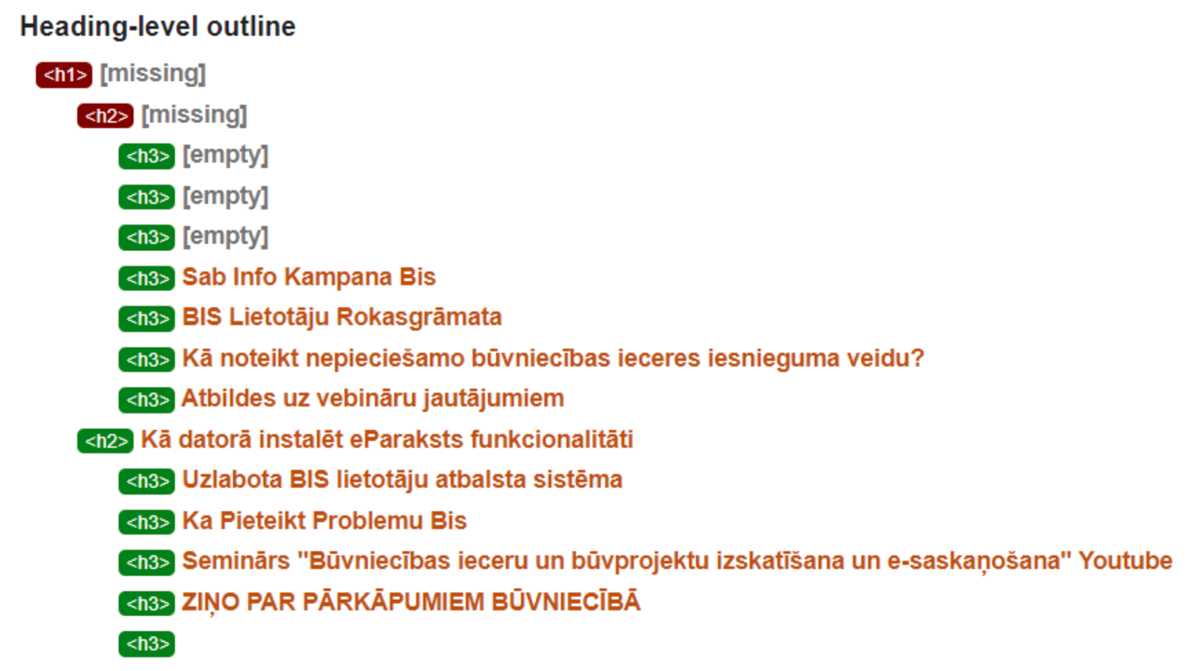
4 | Kontrasta koeficients - krāsu kontrasts | Nē | 1. Rakstu ievietošanas datumam un laikam ir nepietiekošs kontrasts, šobrīd ir 2.84:1, bet būtu jābūt normāla izmēra tekstā no 4.5:1 | 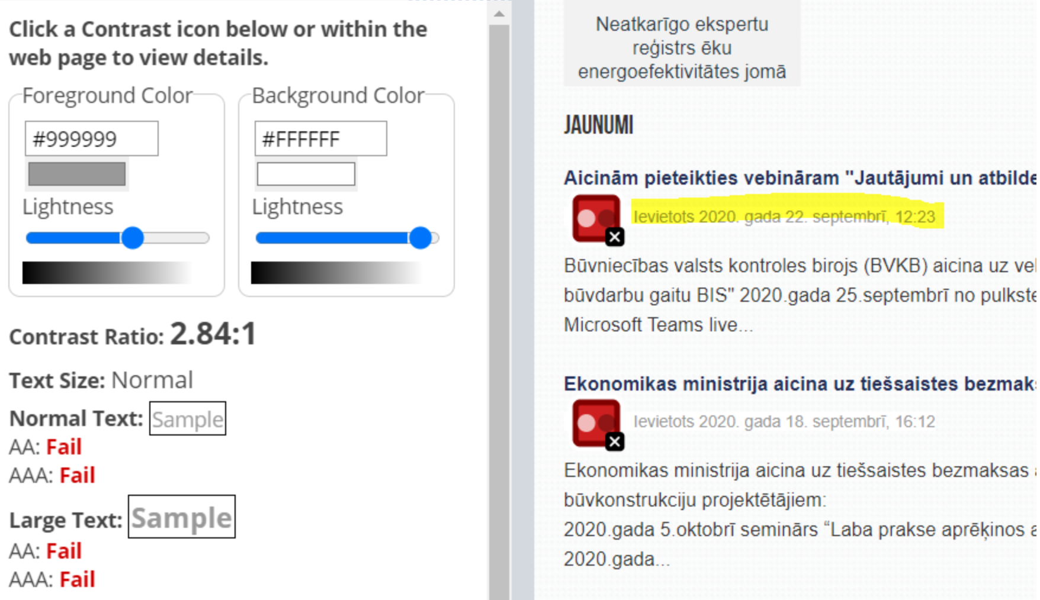
5 | Teksta izmēra maiņa | Jā | Teksta un lapas tāllummaiņa neizjauc lapas struktūru un lasāmību
6 | Tastatūras piekļuve un vizuālais fokuss | Nē | Pārvietojoties pa lapu ar Tab palīdzību, ir vizuāli redzams, kur atrodos un ir lapas fokuss līdz brīdim:  1. kad nonāk pie URL "Visi jaunumi" tad ir 7 tab, kas iet pa neredzamiem vizuāli pielikumiem, līdz nonāk pie Saistīto resursu pirmās bildes "Pamācība darbam ar BIS".  2. Tad ir secīga pārvietošanā, līdz ir viens neredzamais Tab solis starp "Seminārs "Būvniecības ieceru un būvprojektu izskatīšana un e-saskaņošana" Youtube" un "ZIŅO PAR PĀRKĀPUMIEM BŪVNIECĪBĀ".  3. Un aiz pēdējā URL "Ziņo par pārkāpumiem būvniecībā" ar Tab pārvietojas bez vizualizācijas un lapas fokusa līdz nonāk atpakaļ augšā - šķiet, ka pārvietojas starp pielikumiem. Lieko tab vietas attēlotas pielikumā:  4. Ir papildus neredzamie Tab sadaļā "Saistītie resursi", kas iezīmē pielikumus, bet vizuāli nav saprotams, ko dara  5. Augšējā menu nevar ieiet līdz dziļākajam izvēlnes līmenim, piemēram, Reģistrs (nospiežu Enter) --> Būvkomersanu reģistrs --> Būvkomersantu reģistrs - Nevar tikt līdz trešajam līmenim bez peles palīdzības - bultiņas pa labi to neatver, enter aizved uzreiz uz Būvkomersantu reģistra lapu  6. Pārvietojoties ar Tab, kursors iefokusējas Meklēšanas laukā, bet neizgaismo to, kā dēļ nav viegli uztverams, kur palika kursos un ka tagad meklēšanas lauks ir pieejams teksta ievadei | 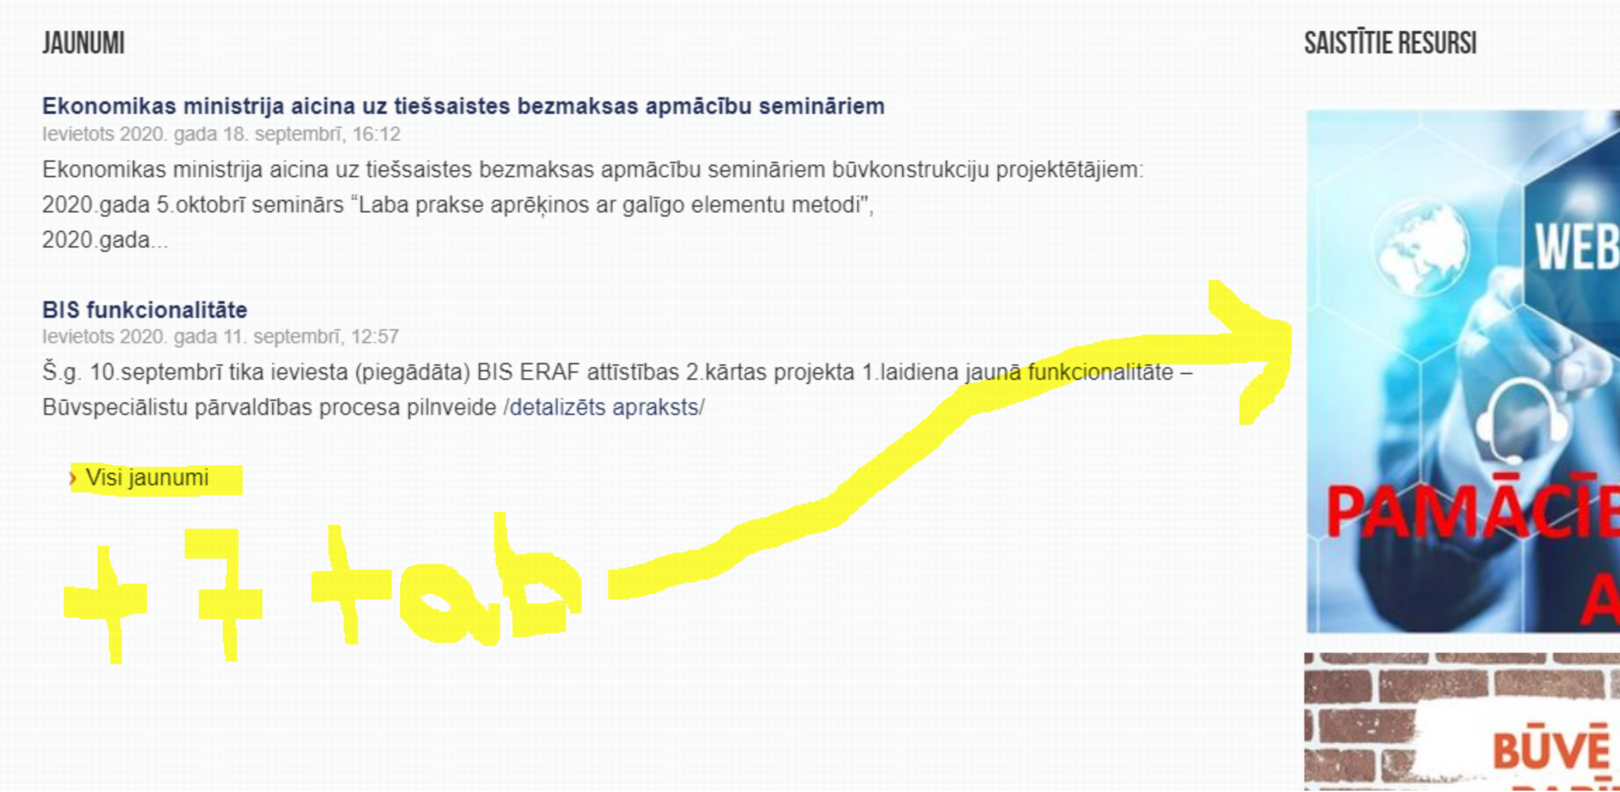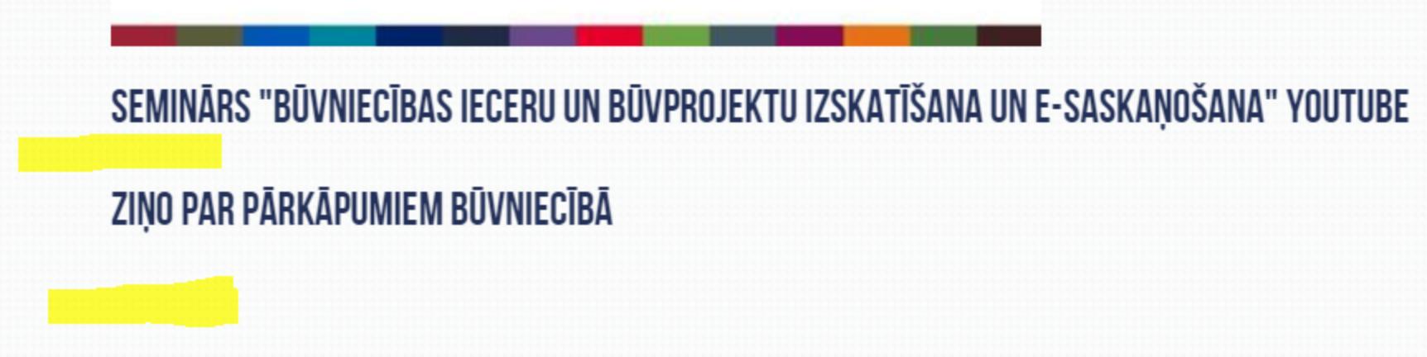
7 | Formas, lauku nosaukumi un kļūdas paziņojumi | Nē | 1. Meklēšanas laukam tā kreisajā pusē jābūt skaidri norādītam lauka nosaukumam un tam jābūt identificējam ar, vēlams, 'Label', 'id' vai 'for' - meklēšanas lauka labojumiem jābūt pieejamiem visās lapās, ne tikai šajā
8 | Saturs, kas kustas, zibsnī vai mirgo | Jā
9 | Multimediju (video, audio) alternatīvas | Jā | Lapā tiešā veidā nav iekļauti audio vai video materiāli
10 | Pamatstruktūras pārbaude | Jā

Piekļūstamības prasību vērtējums lapai 'Plānotie būvdarbi'

Lapas vērtējums:

https://bis.gov.lv/bisp/lv/planned_constructions

Npk. | Prasība | Vērtējums | Piezīmes
1 | Lapu nosaukums | Nē | Lapai nav definēts nosaukums.  Iespējamā vērtība 'BIS plānotie būvdarbi'
2 | Attēla tekstuālas alternatīvas (“alt text”) | Nē | Bildēm blakus "Būvniecības kontroles institūcija" un "Adrese" meklēšanas sadaļā nav Alt teksta
3 | Virsraksti | Nē | Nav pirmā līmeņa virsraksta, sākas uzreiz ar h2
4 | Kontrasta koeficients - krāsu kontrasts | Nē | Par zemu kontrasts:  1. Visiem meklēšanas sadaļas laukiem  2. Pogai <Meklēt> meklēšanas sadaļā  3. Rezultātu tabulas kolonnu nosaukumiem  4. Kolonnas "Lietas numurs" ierakstiem
5 | Teksta izmēra maiņa | Jā
6 | Tastatūras piekļuve un vizuālais fokuss | Nē | 1. Meklēšanas sadaļas izkrītošo sarakstu lauki ir pieejami ar Enter palīdzību, bet kad vērtība ir izvēlēta, nospiežot Tab, tiek pāriets nevis uz nākamo lauku, bet uz BIS logo. Tas nav pareizi, jo lietotājam būtu jāvar virzīties uz priekšu, nevis jānonāk lapas sākumā.  2. Ir iespējams ar Tab taustiņu nonākt uz tabulas kolonnu nosaukumiem un ar enter palīdzību, sakārtot ierakstus sev vēlamā secībā. Bet pēc tam fokuss ir atkal uz BIS logo un jāiet cauri lapai no sākuma  3. Meklēšanas sadaļas laukiem, kuriem nav izkrītošais saraksts, ir fokuss, bet nav vizuāli izcelts
7 | Formas, lauku nosaukumi un kļūdas paziņojumi | Nē | 1. Meklēšanas sadaļā kalendāram nav Labelis  2. Ieteikums: Rezultātu tabulas kolonnu nosaukumu attribute teksts ir tāds pats kā text vai alternatīvais teksts. Atribūta vērtībai būtu jāsatur ieteikums, nevis jāatkārto jau esošā lauka vērtība.
8 | Saturs, kas kustas, zibsnī vai mirgo | Jā
9 | Multimediju (video, audio) alternatīvas | Jā
10 | Pamatstruktūras pārbaude | Nē | Būtu ieteicams lietot meklēšanas sadaļas un meklēšanas rezultātu sadaļas virsrakstus

Piekļūstamības prasību vērtējums lapai 'BIS lietošanas noteikumi'

Lapas vērtējums:
https://bis.gov.lv/bisp/bis-dokumentacija/bis-lietosanas-noteikumi

Npk. | Prasība | Vērtējums | Piezīmes
1 | Lapu nosaukums | Nē | Lapai nav definēts nosaukums.  Iespējamā vērtība 'BIS lietošanas noteikumi'
2 | Attēla tekstuālas alternatīvas (“alt text”) | Jā | Nav pielietojams
3 | Virsraksti | Nē | Nav korekta struktūra, lapā ir tikai h1 un h3, bet pietrūkst h2 virsrakstu pa vidu.
4 | Kontrasta koeficients - krāsu kontrasts | Jā
5 | Teksta izmēra maiņa | Jā
6 | Tastatūras piekļuve un vizuālais fokuss | Jā
7 | Formas, lauku nosaukumi un kļūdas paziņojumi | Jā
8 | Saturs, kas kustas, zibsnī vai mirgo | Jā
9 | Multimediju (video, audio) alternatīvas | Jā
10 | Pamatstruktūras pārbaude | Nē | Links "Saistību raksts - paraugs' ved uz Word dokumentu. Word dokumenti bieži ir ar pieejas problēmām, tāpēc vai nu jāizmanto cits dokumenta formāts, vai jāinformē lietotājs, ka tiks atvērts Word dokuments

Piekļūstamības prasību vērtējums lapai 'Par būvniecības procesiem'

Lapas vērtējums:

https://bis.gov.lv/bisp/buvniecibas-lietas/par-buvniecibas-procesiem
Npk. | Prasība | Vērtējums | Piezīmes
1 | Lapu nosaukums | Nē | Lapai nav definēts nosaukums.  Iespējamā vērtība 'BIS par būvniecības procesiem'
2 | Attēla tekstuālas alternatīvas (“alt text”) | Jā
3 | Virsraksti | Jā
4 | Kontrasta koeficients - krāsu kontrasts | Jā
5 | Teksta izmēra maiņa | Jā
6 | Tastatūras piekļuve un vizuālais fokuss | Jā
7 | Formas, lauku nosaukumi un kļūdas paziņojumi | Jā
8 | Saturs, kas kustas, zibsnī vai mirgo | Jā
9 | Multimediju (video, audio) alternatīvas | Jā
10 | Pamatstruktūras pārbaude | Jā

Piekļūstamības prasību vērtējums lapai 'Pilnvarošanas sadaļa'

Lapas vērtējums:

https://bis.gov.lv/bisp/lv/portal/authorizations

Gan izsniegtajām, gan saņemtajām pilnvarām

Npk. | Prasība | Vērtējums | Piezīmes
1 | Lapu nosaukums | Nē | Lapai nav definēts nosaukums.  Iespējamā vērtība 'BIS pilnvarošanas sadaļa'
2 | Attēla tekstuālas alternatīvas (“alt text”) | Nē | 1. Ikonām "i" meklēšanas sadaļā pie laukiem "Pilnvarotā persona" un "Būvniecības lieta", trūkst Alt teksta  2. Ikonai, caur kuru atver pilnvaru apskatei, trūkst Alt teksta
3 | Virsraksti | Jā | Virsrakstu nav
4 | Kontrasta koeficients - krāsu kontrasts | Nē | Kontrasts nav pietiekams:  1. visiem meklēšanas laukiem un pogai "Meklēt"  2. rezultātu kolonnu nosaukumiem, ar kuriem var mainīt ierakstu secību
5 | Teksta izmēra maiņa | Jā
6 | Tastatūras piekļuve un vizuālais fokuss | Nē | 1. Nevar izvērst meklēšanas sadaļu, pārvietojoties ar Tab, tai tiek pārlekts pāri  2. Meklēšanas sadaļā, lauki tiek fokusēti, bet teksta ievades lauki netiek pietiekami izgaismoti  3. Izmantojot laukus, kur vērtība jāizvēlas no saraksta, pēc vērtības izvēles nospiežot Tab, pāriet uz BIS logo un, lai tiktu uz nākamo lauku, jāiet atkal cauri visai lapai, kas nav pareizi, vajadzētu pāriet uz nākamo lauku
7 | Formas, lauku nosaukumi un kļūdas paziņojumi | Nē | 1. Kalendāra ikonām trūkst Labeļu  2. Ieteikums: Rezultātu tabulas kolonnu nosaukumu attribute teksts ir tāds pats kā text vai alternatīvais teksts. Atribūta vērtībai būtu jāsatur ieteikums, nevis jāatkārto jau esošā lauka vērtība.
8 | Saturs, kas kustas, zibsnī vai mirgo | Jā
9 | Multimediju (video, audio) alternatīvas | Jā
10 | Pamatstruktūras pārbaude | Jā

Piekļūstamības prasību vērtējums lapai 'Būvniecības lietas'

Lapas vērtējums:
Npk. | Prasība | Vērtējums | Piezīmes
1 | Lapu nosaukums | Nē | Lapai nav definēts nosaukums.  Iespējamā vērtība 'BIS būvniecības lietas'
2 | Attēla tekstuālas alternatīvas (“alt text”) | Nē | Meklēšanas sadaļā informācijas atrādīšanai norādītie "i" tiek uztverti kā bildes un tiem trūkst Alt tekstu
3 | Virsraksti | Jā | Virsrakstu nav vispār
4 | Kontrasta koeficients - krāsu kontrasts | Nē | 1. Visiem meklēšanas laukiem un meklēšanas rezultātu kolonnu nosaukumiem ir par zemu kontrasts  2. Notifikāciju cipari pie tabiem "Būvniecības lietas" un "Tehniskie noteikumi bez būvniecības lietas" ir par maz | 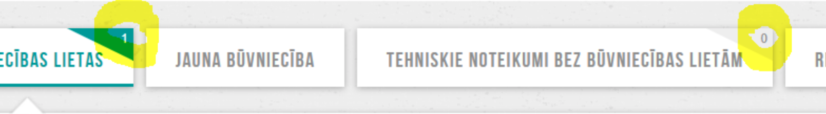
5 | Teksta izmēra maiņa | Jā
6 | Tastatūras piekļuve un vizuālais fokuss | Nē | Nevar izvērst atrasto būvniecības lietu - pēc kolonnas "Stadija" ar tab uzreiz pāriet uz pārlūka sākumu, neiezīmējot būvniecības lietas bultiņu
7 | Formas, lauku nosaukumi un kļūdas paziņojumi | Nē | 1. Ieteikums: Rezultātu tabulas kolonnu nosaukumu attribute teksts ir tāds pats kā text vai alternatīvais teksts. Atribūta vērtībai būtu jāsatur ieteikums, nevis jāatkārto jau esošā lauka vērtība.
8 | Saturs, kas kustas, zibsnī vai mirgo | Jā
9 | Multimediju (video, audio) alternatīvas | Jā
10 | Pamatstruktūras pārbaude | Jā

Piekļūstamības prasību vērtējums lapai 'Vēlos pieslēgties kā'

Lapas vērtējums:

https://bis.gov.lv/bisp/lv/select_login

Neautorizēts lietotājs izvēlas autorizēšanās iespēju
Npk. | Prasība | Vērtējums | Piezīmes
1 | Lapu nosaukums | Nē | Lapai nav definēts nosaukums. Iespējamais variants "BIS pieslēgšanās veida izvēle"
2 | Attēla tekstuālas alternatīvas (“alt text”) | Nē | Nav Alt teksta abām pieslēgšanās izvēlnēm
3 | Virsraksti | Jā
4 | Kontrasta koeficients - krāsu kontrasts | Nē | Nav pietiekams kontrasts linkam 'Pieslēgties' un tekstam 'Būvniecības valsts kontroles birojs | Informācijas pārpublicēšanas gadījumā atsauce uz Būvniecības informācijas sistēmu obligāta.' lapas apakšā
5 | Teksta izmēra maiņa | Jā
6 | Tastatūras piekļuve un vizuālais fokuss | Nē | 1. Aiz BIS logo, ar Tab pārvietojas pa, iespējams, pieejamo izkrītošo sarakstu, bet nav vizuālā fokusa uz to nemaz.  2. Ar Tab nav iespējams izvēlēties ielogošanās veidu - vispirms ar peli ir jāieklikšķina uz nosaukumu Vēlos pieslēgties kā, un tad ar Tab var izvēlēties kādu no pieslēgšanās veidiem un tie fokusējas un iezīmējas
7 | Formas, lauku nosaukumi un kļūdas paziņojumi | Nē | 1. Izkrītošajam menu nav Labels, kā dēļ to un izkrītošā menu datus nevar nolasīt | 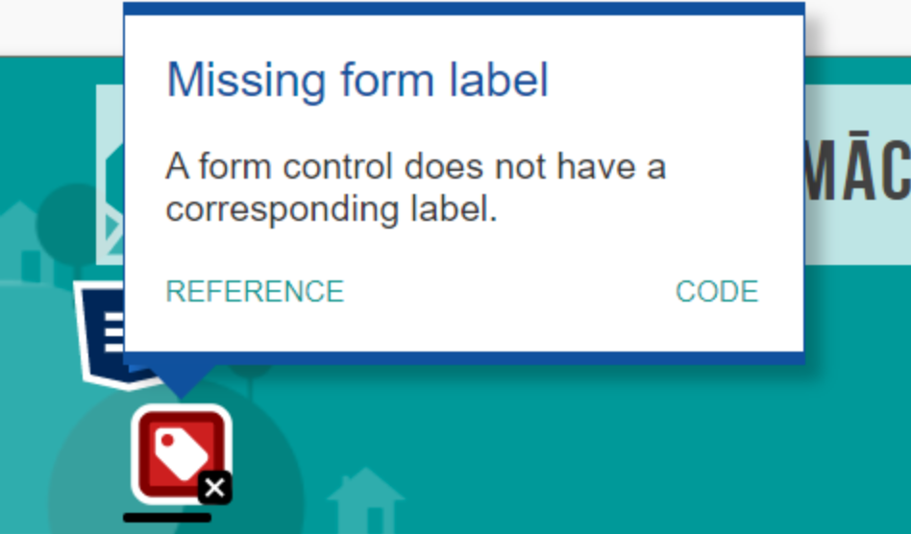
8 | Saturs, kas kustas, zibsnī vai mirgo | Jā | Nav attiecināms
9 | Multimediju (video, audio) alternatīvas | Jā | Nav attiecināms
10 | Pamatstruktūras pārbaude | Jā

Piekļūstamības prasību vērtējums lapai 'Paziņojumi'

Lapas vērtējums:

https://bis.gov.lv/bisp/lv/portal/announcements

Vienīdzīgi gan tabam "Paziņojumi", gan tabam "Saskaņojumi"
Npk. | Prasība | Vērtējums | Piezīmes
1 | Lapu nosaukums | Nē | Lapai nav definēts nosaukums.  Iespējamā vērtība 'BIS paziņojumi'
2 | Attēla tekstuālas alternatīvas (“alt text”) | Nē | 1. Kalendāra ikoniņām trūkst Alt teksti  2. Saņemto paziņojumu ikonai "Atvērt' nav Alt teksts | 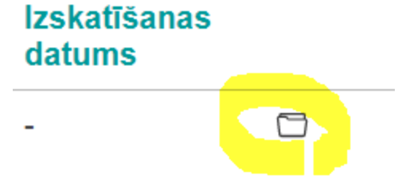
3 | Virsraksti | Jā | Virsrakstu nav vispār
4 | Kontrasta koeficients - krāsu kontrasts | Nē | Kontrasts nav pietiekams:  1. visiem meklēšanas laukiem un pogai "Meklēt"  2. rezultātu kolonnu nosaukumiem, ar kuriem var kārtot ierakstus: "Pieprasījuma datums", "Apraksts", "Izskatīšanas datums"
5 | Teksta izmēra maiņa | Jā
6 | Tastatūras piekļuve un vizuālais fokuss | Nē | 1. Paziņojumus un saskaņojumus var atvērt caur ikonu, bet nevar izvērst caur bultiņu, lai apskatītu tekstu  2. Meklēšanas lauks "Apraksts" iefokusējas, bet netiek vizuāli izcelts  3. Nevar izvēlēties datumus no kalendāra
7 | Formas, lauku nosaukumi un kļūdas paziņojumi | Nē | 1. Ieteikums: Rezultātu tabulas kolonnu nosaukumu attribute teksts ir tāds pats kā text vai alternatīvais teksts. Atribūta vērtībai būtu jāsatur ieteikums, nevis jāatkārto jau esošā lauka vērtība.
8 | Saturs, kas kustas, zibsnī vai mirgo | Jā
9 | Multimediju (video, audio) alternatīvas | Jā
10 | Pamatstruktūras pārbaude | Jā

Piekļūstamības prasību vērtējums lapai 'Būvkomersantu reģistrs'

Lapas vērtējums:
https://bis.gov.lv/bisp/lv/construction_companies

Npk. | Prasība | Vērtējums | Piezīmes
1 | Lapu nosaukums | Nē | Lapai nav definēts nosaukums.  Iespējamā vērtība 'BIS būvkomersantu reģistrs'
2 | Attēla tekstuālas alternatīvas (“alt text”) | Jā
3 | Virsraksti | Nē | Ir tikai h2 virsraksts, nav h1
4 | Kontrasta koeficients - krāsu kontrasts | Nē | 1. Visiem meklēšanas lauku nosaukumie ir par zemu kontrasts  2. Pogai <Meklēt> meklēšanas sadaļā ir par zemu kontrasts  3. Atlasītā būvspeciālistu saraksta kolonnu nosaukumiem ir par zemu kontrasts  4. Atlasītā būvkomersanta nosaukums tabulā ir ar par zemu kontrastu  5. Atlasīto būvkomersantu statuss "Izslēgts" ir ar par zemu kontrastu  - "Pārreģistrēts - nederīgs",  - "Nederīgs",  - "Dzēsts sfēru līmenī"  6. Tekstam "Būvniecības valsts kontroles birojs Informācijas pārpublicēšanas gadījumā atsauce uz Būvniecības informācijas sistēmu obligāta. " ir zems kontrasta līmenis - jāmaina visās lapās, kur tas attēlojas  7. Ka ir veikta atlase un aizpildīti meklēšanas lauki, kā piemēram "Sfēras statuss", izvēlētajam ierakstam ir par zemu kontrast.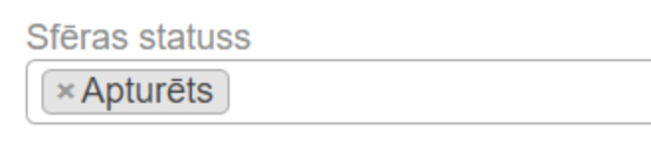  8. Tekstam "Būvniecības valsts kontroles birojs Informācijas pārpublicēšanas gadījumā atsauce uz Būvniecības informācijas sistēmu obligāta. " ir zems kontrasta līmenis - jāmaina visās lapās, kur tas attēlojas
5 | Teksta izmēra maiņa | Jā
6 | Tastatūras piekļuve un vizuālais fokuss | Nē | 1. Meklēšanas sadaļā netiek izgaismoti fokusa laikā lauki - Nosaukums, Būvkomersanta reģistrācijas numurs, UR vai mītnes valsts reģistrācijas numurs, Speciālista vārds, Speciālista uzvārds, Speciālista sertifikāta numurs.  2. Meklēšanas sadaļā fokusa laikā tiek nepietiekami izgaismotie lauki - Statuss, Darbības sfēras, kurās būvkomersants veic komercdarbību, Darbības jomas, kurās būvkomersants veic komercdarbību  3. Kalendārā nevar veikt izvēli, izmantojot tastatūru - ar enter tiek izvēlēts aktuālais (šodienas) datums, bet nevar pārvietoties pa kalendāra laukiem  4. Atšķirīga izvēļu veikšana no izkrītošajiem sarakstiem, piemēram, laukā "Statuss", izkrītošais saraksts parādās nospiežot bultiņu uz leju, bet laukā "Kvalifikācijas klase", saraksts parādās pēc Enter nospiešanas - vajadzētu vienādot piekļuvi laukiem  5. Tādos izvēļu laukos kā "Kvalifikācijas klase", kad ir veikta izvēle un nospiež Tab - pāriet uz lapas lielo nosaukumu BIS, bet vajadzētu secīgi turpināt uz nākamo lauku. Piemēram, laukā "Statuss", ja veic izvēli, nospiežot Tab pārvietojas uz lauku "Darbības sfēras, kurās būvkomersants veic komercdarbību"  6. Ar tastatūras palīdzību nevar piekļūt "Izvērstā meklēšana" un "Ātrā meklēšana"
7 | Formas, lauku nosaukumi un kļūdas paziņojumi | Jā
8 | Saturs, kas kustas, zibsnī vai mirgo | Jā
9 | Multimediju (video, audio) alternatīvas | Jā
10 | Pamatstruktūras pārbaude | Jā

Piekļūstamības prasību vērtējums lapai 'Profila informācija'

Lapas vērtējums:

https://bis.gov.lv/bisp/lv/portal/profile

Npk. | Prasība | Vērtējums | Piezīmes
1 | Lapu nosaukums | Nē | Lapai nav definēts nosaukums.  Iespējamā vērtība 'BIS profila informācija'
2 | Attēla tekstuālas alternatīvas (“alt text”) | Jā
3 | Virsraksti | Nē | Ir tikai h4 virsraksti, nav hierarhijas
4 | Kontrasta koeficients - krāsu kontrasts | Nē | 1. Visiem lapas lauku nosaukumiem ir nepietiekams kontrasts  2. Sistēmas lietošanas noteikumiem ir nepietiekams kontrasts un teksts sarakstīts bez atkāpēm utt. , kas var radīt problēmu to salasīt
5 | Teksta izmēra maiņa | Jā
6 | Tastatūras piekļuve un vizuālais fokuss | Jā
7 | Formas, lauku nosaukumi un kļūdas paziņojumi | Jā
8 | Saturs, kas kustas, zibsnī vai mirgo | Jā
9 | Multimediju (video, audio) alternatīvas | Jā
10 | Pamatstruktūras pārbaude | Jā

Piekļūstamības prasību vērtējums lapai 'Būvspeciālistu reģistrs'

Lapas vērtējums:

https://bis.gov.lv/bisp/lv/specialist_certificates
Npk. | Prasība | Vērtējums | Piezīmes
1 | Lapu nosaukums | Nē | Lapai nav definēts nosaukums.  Iespējamā vērtība 'BIS būvspeciālistu reģistrs'
2 | Attēla tekstuālas alternatīvas (“alt text”) | Nē | Būvspeciālistu atlases rezultātu tabulā, bildei "Nodarbināts" nav Alt teksta | 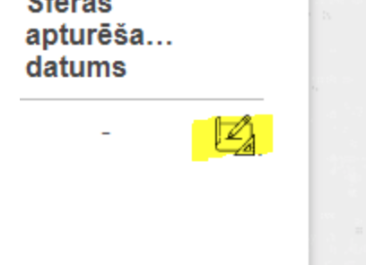
3 | Virsraksti | Nē | Ir tikai h2 virsraksts, nav h1
4 | Kontrasta koeficients - krāsu kontrasts | Nē | 1. Visiem meklēšanas lauku nosaukumie ir par zemu kontrasts  2. Pogai <Meklēt> meklēšanas sadaļā ir par zemu kontrasts  3. Atlasītā būvspeciālistu saraksta kolonnu nosaukumiem ir par zemu kontrasts  4. Atlasītā būvspeciālistu tabulas kolonnā "Sertifikāta numurs" numuram ir par zemu kontrasts  5. Atlasītajā būvspeciālistu tabulā attēlotais būvsertifikāta statuss ir ar pārāk zemu kontrastu:  5.1. "Pārrēģistrēts - nederīgs",  5.2. "Nederīgs",  5.3. "Dzēsts sfēru līmenī"  6. Atlasot būvspeciālistus ar būvsertifikāta statusu "Dzēsts sfēras līmenī", kolonnā "Sfēras statuss" statuss "Dzēsts" ir ar pazeminātu kontrastu.  7. Ka ir veikta atlase un aizpildīti meklēšanas lauki, kā piemēram "Sfēras statuss", izvēlētajam ierakstam ir par zemu kontrasts
5 | Teksta izmēra maiņa | Jā
6 | Tastatūras piekļuve un vizuālais fokuss | Nē | 1. Meklēšanas sadaļā netiek izgaismoti fokusa laikā lauki - Vārds, Uzvārds, Sertifikāta numurs, Sfēras numurs  2. Meklēšanas sadaļā fokusa laikā tiek nepietiekami izgaismotie lauki - Sertifikāta statuss, Būvspeciālista darbības sfēra, Būvspeciālista darbības joma, Informatīvā piezīme, Sfēras statuss  3. Kalendāros nevar veikt izvēli, izmantojot tastatūru - ar enter tiek izvēlēts aktuālais (šodienas) datums, bet nevar pārvietoties pa kalendāra laukiem  4. Atšķirīga izvēļu veikšana no izkrītošajiem sarakstiem, piemēram, laukā "Būvspeciālista darbības joma", izkrītošais saraksts parādās nospiežot bultiņu uz leju, bet laukā "Sertificēšanas institūcija", saraksts parādās pēc Enter nospiešanas - vajadzētu vienādot piekļuvi laukiem  5. Tādos izvēļu laukos kā "Sertificēšanas institūcija", kad ir veikta izvēle un nospiež Tab - pāriet uz lapas lielo nosaukumu BIS, bet vajadzētu secīgi turpināt uz nākamo lauku. Piemēram, laukā "Būvspeciālista darbības joma", ja veic izvēli, nospiežot Tab pārvietojas uz lauku "Informatīvā piezīme"  6. Ar tastatūras palīdzību nevar piekļūt "Izvērstā meklēšana" un "Ātrā meklēšana"
7 | Formas, lauku nosaukumi un kļūdas paziņojumi | Nē | 1. Kalendāra izvēles laukiem trūkst labeļi
8 | Saturs, kas kustas, zibsnī vai mirgo | Jā
9 | Multimediju (video, audio) alternatīvas | Jā
10 | Pamatstruktūras pārbaude | Nē | Pirms veikta būvspeciālistu izvēle, informatīvajā tekstā ir saite uz PDF, tā kā PDF mēdz būt problēmas ar pieejas tiesībām, ir jāinformē lietotājs, ka tiks atvērts PDF

Piekļūstamības prasību vērtējums lapai 'Kontakti'

Lapas vērtējums:
https://bis.gov.lv/bisp/kontakti

Npk. | Prasība | Vērtējums | Piezīmes
1 | Lapu nosaukums | Nē | Lapai nav definēts nosaukums.  Iespējamā vērtība 'BIS kontakti'
2 | Attēla tekstuālas alternatīvas (“alt text”) | Jā | Nav piemērojams
3 | Virsraksti | Jā
4 | Kontrasta koeficients - krāsu kontrasts | Nē | Kontrasta problēmas ir pie teksta "Lapa atjaunota [datums]"
5 | Teksta izmēra maiņa | Jā
6 | Tastatūras piekļuve un vizuālais fokuss | Jā
7 | Formas, lauku nosaukumi un kļūdas paziņojumi | Jā | Nav piemērojams
8 | Saturs, kas kustas, zibsnī vai mirgo | Jā | Nav piemērojams
9 | Multimediju (video, audio) alternatīvas | Jā | Nav piemērojams
10 | Pamatstruktūras pārbaude | Jā

Piekļūstamības prasību vērtējums lapai 'Būvniecības informācijas sistēmas lietošanas noteikumi'

Lapas vērtējums:

https://bis.gov.lv/bisp/lv/terms

Npk. | Prasība | Vērtējums | Piezīmes
1 | Lapu nosaukums | Nē | Lapai nav definēts nosaukums.  Iespējamā vērtība 'BIS lietošanas noteikumi'
2 | Attēla tekstuālas alternatīvas (“alt text”) | Jā
3 | Virsraksti | Nē | 1. Uzreiz ir h3 virsraksts
4 | Kontrasta koeficients - krāsu kontrasts | Jā
5 | Teksta izmēra maiņa | Nē | Pie 200% lapa sāk iziet ārpus ekrāna kreisajā pusē. Pat ekrāna apakšējais rullerītis nespēj pilnībā attēlot tekstu. Pie 250% daļa teksta kreisajā pusē pazūd pavisam un apakšējais rullerītis ar vairs nav pieejams
6 | Tastatūras piekļuve un vizuālais fokuss | Nē | Ja vispirms neieklikšķina izlēcošajā loga, ar tab ir jāiziet cauri visai apakšā redzamajai lapai.
7 | Formas, lauku nosaukumi un kļūdas paziņojumi | Jā
8 | Saturs, kas kustas, zibsnī vai mirgo | Jā
9 | Multimediju (video, audio) alternatīvas | Jā
10 | Pamatstruktūras pārbaude | Jā

Piekļūstamības prasību vērtējums lapai 'Iesniegtie dokumenti'

Lapas vērtējums:

https://bis.gov.lv/bisp/lv/portal/submitted_documents

Npk. | Prasība | Vērtējums | Piezīmes
1 | Lapu nosaukums | Nē | Lapai nav definēts nosaukums.  Iespējamā vērtība 'BIS iesniegtie dokumenti'
2 | Attēla tekstuālas alternatīvas (“alt text”) | Nē | 1. Kalendāra ikoniņām trūkst Alt teksti  2. Dokumenta dzēšanas ikonai trūkst Alt teksts
3 | Virsraksti | Jā | Nav virsrakstu
4 | Kontrasta koeficients - krāsu kontrasts | Nē | Kontrasts nav pietiekams:  1. visiem meklēšanas laukiem un pogai "Meklēt"  2. rezultātu kolonnu nosaukumiem, ar kuriem var mainīt ierakstu secību
5 | Teksta izmēra maiņa | Jā
6 | Tastatūras piekļuve un vizuālais fokuss | Nē | 1. Nevar izvēlēties datumus no kalendāra
7 | Formas, lauku nosaukumi un kļūdas paziņojumi | Nē | 1. Lejupielādes ikonai trūkst teksts
8 | Saturs, kas kustas, zibsnī vai mirgo | Jā
9 | Multimediju (video, audio) alternatīvas | Jā
10 | Pamatstruktūras pārbaude | Jā

Piekļūstamības prasību vērtējums lapai 'Saņemtie dokumenti'

Lapas vērtējums:

https://bis.gov.lv/bisp/lv/portal/received_documents

Npk. | Prasība | Vērtējums | Piezīmes
1 | Lapu nosaukums | Nē | Lapai nav definēts nosaukums.  Iespējamā vērtība 'BIS portāla saņemtie dokumenti'
2 | Attēla tekstuālas alternatīvas (“alt text”) | Nē | 1. Kalendāra ikoniņām trūkst Alt teksti
3 | Virsraksti | Jā | Virsrakstu nav
4 | Kontrasta koeficients - krāsu kontrasts | Nē | Kontrasts nav pietiekams:  1. visiem meklēšanas laukiem un pogai "Meklēt"  2. rezultātu kolonnu nosaukumiem, ar kuriem var mainīt ierakstu secību
5 | Teksta izmēra maiņa | Jā
6 | Tastatūras piekļuve un vizuālais fokuss | Nē | 1. Nevar izvēlēties datumus no kalendāra
7 | Formas, lauku nosaukumi un kļūdas paziņojumi | Nē | Saistīto dokumentus un lejupielādes ikonai trūkst teksts
8 | Saturs, kas kustas, zibsnī vai mirgo | Jā
9 | Multimediju (video, audio) alternatīvas | Jā
10 | Pamatstruktūras pārbaude | Jā

Piekļūstamības prasību vērtējums lapai 'Jauna pilnvara'

Lapas vērtējums:

https://bis.gov.lv/bisp/lv/portal/authorizations/new

Npk. | Prasība | Vērtējums | Piezīmes
1 | Lapu nosaukums | Nē | Lapai nav definēts nosaukums.  Iespējamā vērtība 'BIS jauna pilnvara'
2 | Attēla tekstuālas alternatīvas (“alt text”) | Nē | 1. Visām informatīvajām ikoniņām 'i' trūkst Alt teksti
3 | Virsraksti | Nē | Lapas virsraksts sākas ar h4
4 | Kontrasta koeficients - krāsu kontrasts | Nē | 1. Kontrasts nav pietiekams laukiem:  1.1. Tabu nosaukumi - Izsniegtās un saņemtās pilnvaras  1.2. Pilnvarotājs  1.3. Pilnvarotā persona  1.4. Personas tips  1.5. Derīguma termiņš  1.6. Veids  1.7. Būvniecības lietas  1.8. Tiesības  1.9. Tiesības pildīt darba uzdevumu  1.10. Tiesības pārstāvēt personu  1.11. Datnes
5 | Teksta izmēra maiņa | Jā
6 | Tastatūras piekļuve un vizuālais fokuss | Nē | 1. Izvēloties ierakstus no izvēles saraksta, piemēram, "Sertificēts būvspeciālists" - lai uzsāktu lauka ievadi, nospiežu Enter, ievadu meklēšanas parametrus, atrodu speciālistu ar bultiņu un tad izvēli jāapstiprina ar Enter - un vienlaicīgi ar izvēles apstiprināšanu, tiek mēģināts saglabāt Pilnvaru, kas nav OK, jo neesmu uz Saglabāšanas pogas  2. Kad ar Tab palīdzību nonāk uz sadaļas nosaukumu, piemēram, "Tiesības", "Datnes" un nospiež Enter - ne tikai sadaļa aizveras, bet arī mēģina saglabāt Pilnvaru - NOK, jo tobrīd mēģinu aizvērt sadaļu, nevis esmu uz Saglabāt pogas  3. Ar Tab, kad nonāk līdz pogai <Datnes>, tā netiek vizuāli izcelta
7 | Formas, lauku nosaukumi un kļūdas paziņojumi | Jā
8 | Saturs, kas kustas, zibsnī vai mirgo | Jā
9 | Multimediju (video, audio) alternatīvas | Jā
10 | Pamatstruktūras pārbaude | Jā

Piekļūstamības prasību vērtējums lapai 'Vēlos darboties kā'

Lapas vērtējums:

https://bis.gov.lv/bisp/lv/portal/profile/persons - lietotāja izvēle pēc autorizācijas
Npk. | Prasība | Vērtējums | Piezīmes
1 | Lapu nosaukums | Nē | Lapai nav definēts nosaukums.  Iespējamā vērtība 'BIS lietotāja izvēle'
2 | Attēla tekstuālas alternatīvas (“alt text”) | Nē | Lietotāja ikonas bildei nav Alt
3 | Virsraksti | Jā
4 | Kontrasta koeficients - krāsu kontrasts | Nē | Nepietiekošs kontrasts tekstam "UR numurs" | 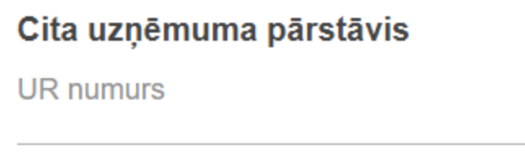
5 | Teksta izmēra maiņa | Jā
6 | Tastatūras piekļuve un vizuālais fokuss | Jā
7 | Formas, lauku nosaukumi un kļūdas paziņojumi | Jā
8 | Saturs, kas kustas, zibsnī vai mirgo | Jā
9 | Multimediju (video, audio) alternatīvas | Jā
10 | Pamatstruktūras pārbaude | Jā

Piekļūstamības prasību vērtējums lapai "Būvniecības darba vieta"

Lapas vērtējums:

https://bis.gov.lv/bisp/lv/portal/dashboard

Npk. | Prasība | Vērtējums | Piezīmes
1 | Lapu nosaukums | Nē | Lapai nav definēts nosaukums.  Iespējamā vērtība 'BIS Būvniecības darba vieta'
2 | Attēla tekstuālas alternatīvas (“alt text”) | Nē | 1. Bildēm "Publiskais portāls" un "Biežāk uzdotie jautājumi" nav Alt teksta. "Lietotāja rokasgrāmata" un "Speciālista panelis" vizuāli atgādina bildi, bet netiek atpazīti kā bildes.
3 | Virsraksti | Nē | Lapā nav iekļauti virsraksti, bet būtu ieteicams, piemēram, "Mani dati" ir virsraksts
4 | Kontrasta koeficients - krāsu kontrast | Nē | Wave analīze liecina, ka visām apaksšadaļām zem "Mani dati" un "Reģistru e-pakalpojumi" pietrūkst kontrasta
5 | Teksta izmēra maiņa | Jā
6 | Tastatūras piekļuve un vizuālais fokuss | Nē | 1. Neiet secīgi - pēc sadaļas "Būvniecības darba vieta" būtu jāiet cauri "Reģistru e-pakalpojumi" un tad otrā sleja - "Publiskais portāls", "Lietotāja rokasgrāmata" utt. Tagad iet secībā "Būvniecības darba vieta" - "Publiskais portāls" - "Reģistru e-pakalpojumi" - "Lietotāja rokasgrāmata"
7 | Formas, lauku nosaukumi un kļūdas paziņojumi | Nē | Read aloud (Chrome) nenolasīja nevienu elementu no formas - elementiem jābūt pareizi iezīmētiem lapas kodā, lai cilvēki var ar tiem mijiedarboties, izmantojot tikai tastatūru, balss ievadi un ekrāna lasītājus. Ar tastatūru ir OK, bet ekrāna lasītājs neatpazīst nevienu formas elementu
8 | Saturs, kas kustas, zibsnī vai mirgo | Jā
9 | Multimediju (video, audio) alternatīvas | Jā
10 | Pamatstruktūras pārbaude | Jā

